Лабораторная работа №6
  - Практикум по научному письму
Колчева Юлия Вячеславовна

Цель работы
Познакомиться с языком LaTeX, продолжить изучение его возможностей.

Задание
- Запустить несколько различных программ, изучить новый пакет для работы с графикой и новые команды языка.

Выполнение лабораторной работы
Начинаем работать с новым пакетом. Справочные базы данных обычно называют «файлами BibTeX», и они имеют расширение bib. Они содержат одну или несколько записей, по одной на каждую ссылку, и в каждой записи есть несколько полей. Созданим файл с таким расширением и заполним его. (рис. [fig:001?] )
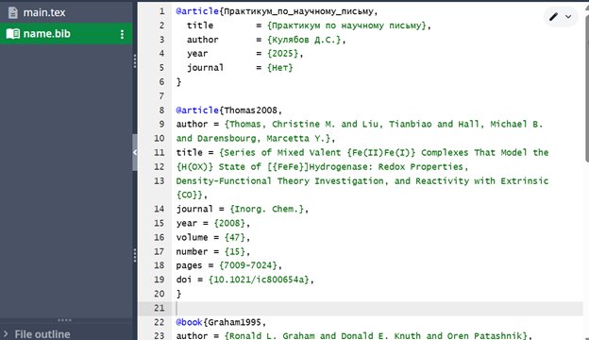
Программа 1
Будем использовать пакет natbib, который позволяет создавать различные типы цитирования и предлагает множество стилей. Базовая структура нашего ввода показана в этом примере. (рис. [fig:002?] )
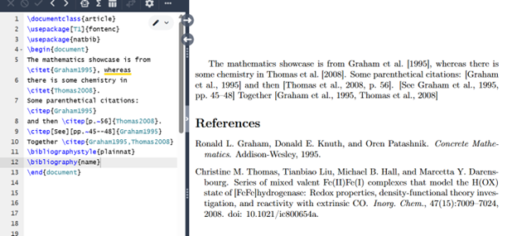
Программа 2
Пакет biblatex работает немного иначе, чем natbib: мы выбираем базы данных в преамбуле, но выводим их в основном тексте документа. Для этого есть несколько новых команд. Покажем на данном примере (рис. [fig:003?] )
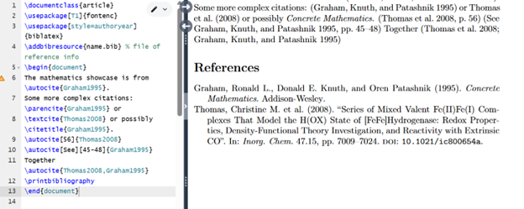
Программа 3
Несмотря на то, что и BibTeX, и biblatex получают входные данные в виде файлов BibTeX и могут создавать в документе структурно схожие выходные данные, они используют совершенно разные способы для получения этого результата. Это означает, что между этими двумя подходами есть некоторые различия, которые могут помочь выбрать наиболее подходящий вариант.
Программы работают верно.

Выводы
Познакомилась с языком LaTeX, продолжила изучение его возможностей.

Список литературы
Лабораторная работа №6 Практикум по научному письму [Электронный ресурс]. URL: https://esystem.rudn.ru/pluginfile.php/2862317/mod_folder/content/0/Practical-scientific-writing.pdf

